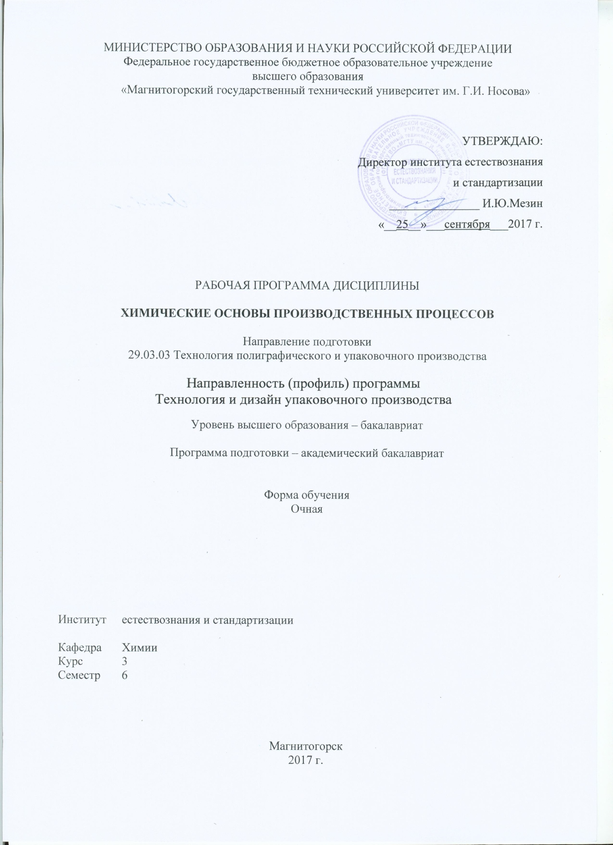

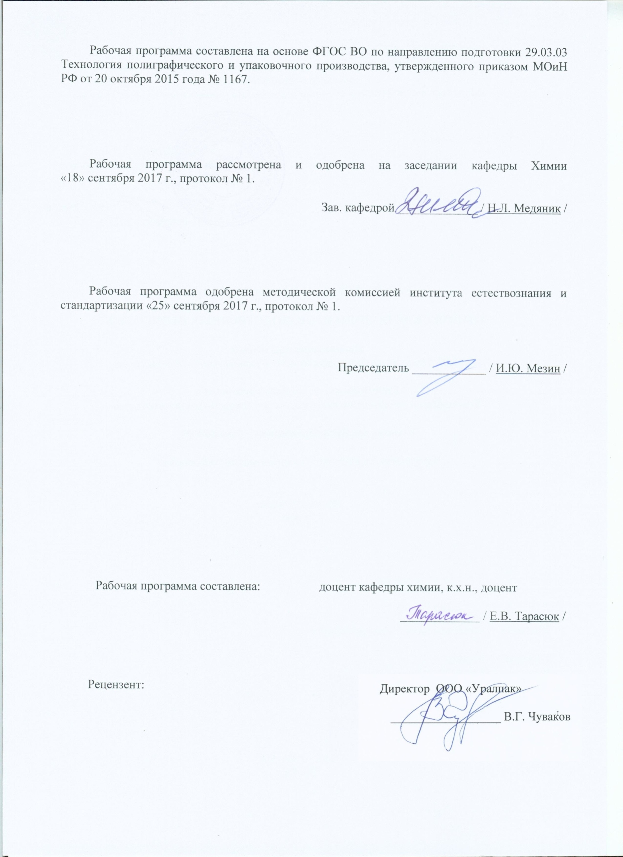

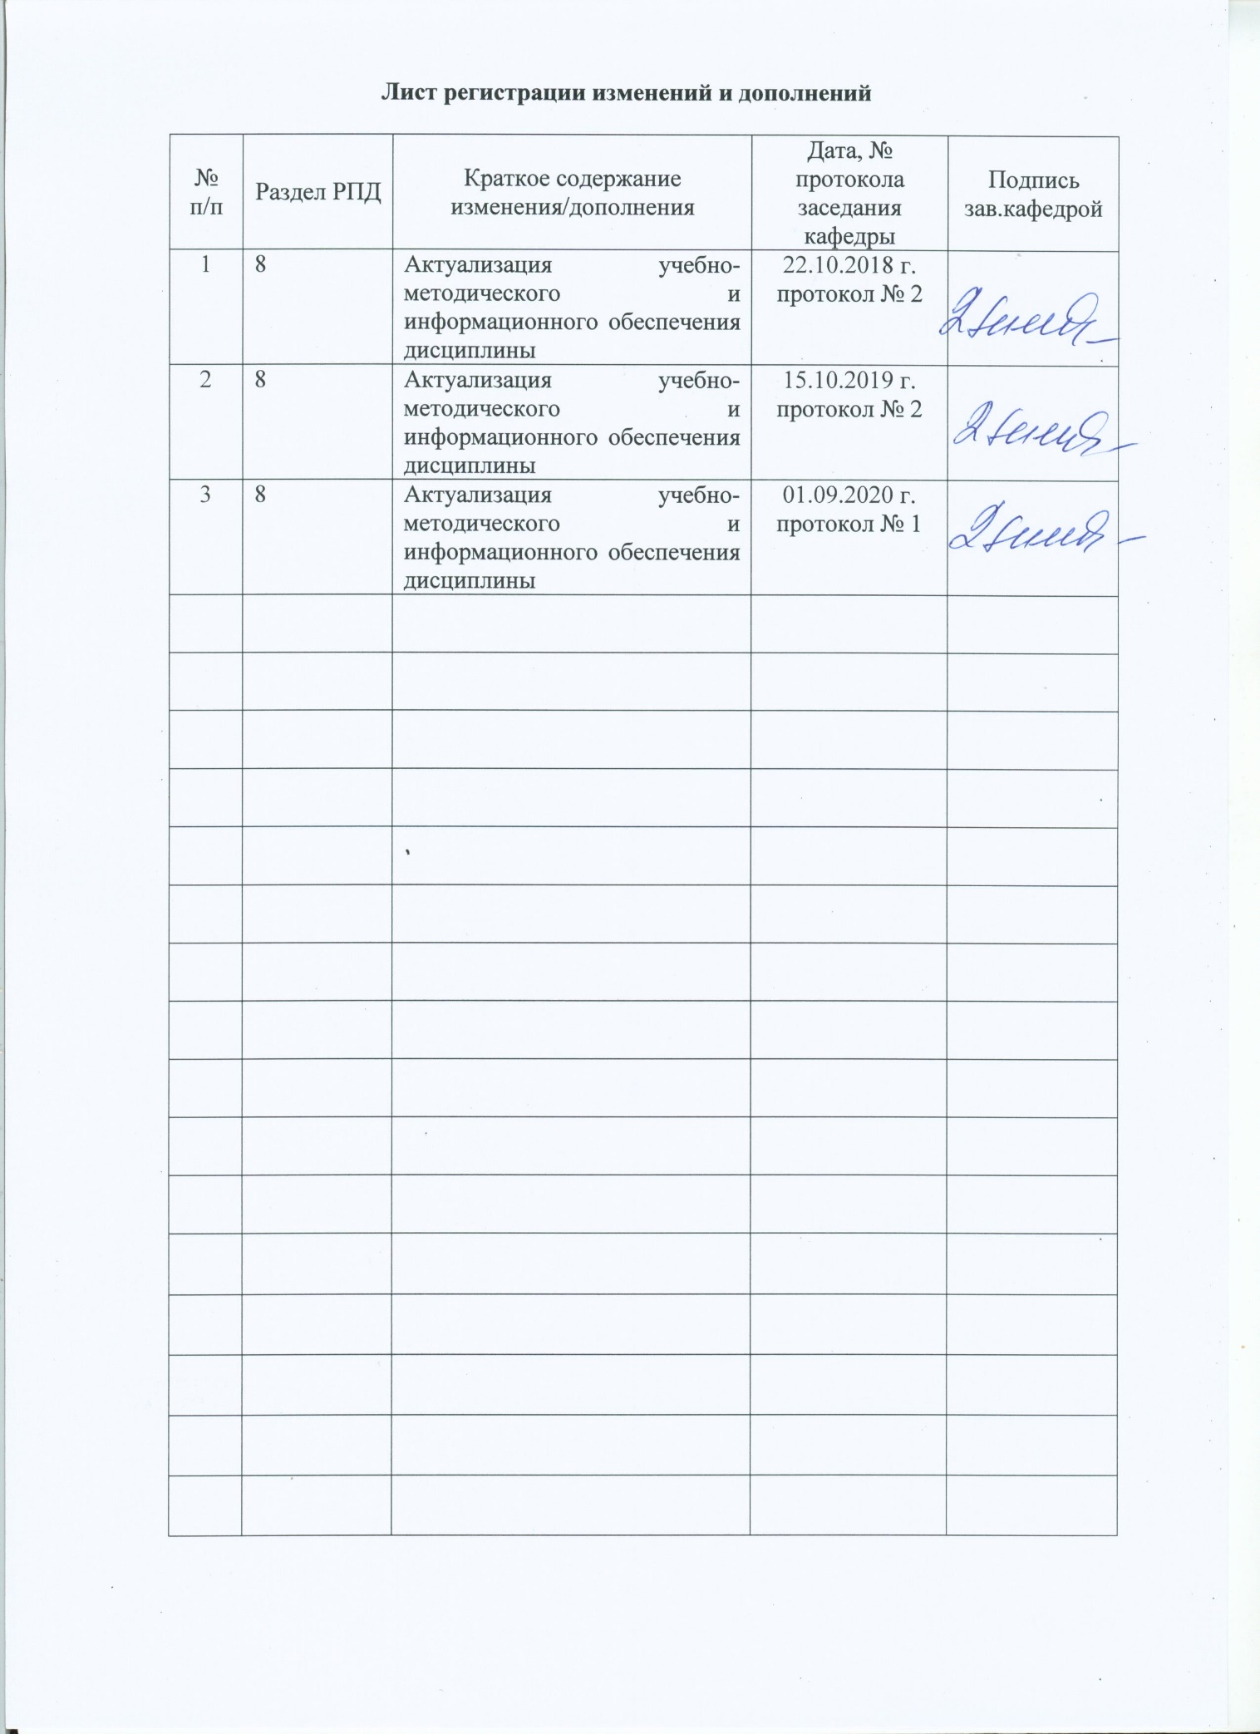

1. Цели освоения дисциплины

Целью дисциплины «Химические основы производственных процессов» является формирование фундаментальных знаний в области основ производственно-технологической деятельности, включающих основные понятия, законы и закономерности технологических и производственных процессов, обоснование выбора и разработку новых химических технологических процессов, формирование профессиональной мотивации для внедрения инновационных технологических процессов и оборудования.

**2. Место дисциплины в структуре образовательной программы подготовки бакалавра**

Дисциплина Б1.В.04 «Химические основы производственных процессов» входит в вариативную часть блока 1 образовательной программы.

Для изучения дисциплины необходимы знания (умения, владения), сформированные в результате изучения «Математика», «Физика», «Химия», «Органическая химия».

Знания и умения, полученные при изучении данной дисциплины, являются основой для дальнейшего изучения таких дисциплин, как «Процессы и аппараты», «Производство упаковки на основе бумаги», «Производство тары из картона и гофрокартона», «Производство полимерной упаковки», «Технологическое оборудование и оснастка упаковочного и полиграфического производства», «Проектная деятельность», «Производство стеклянной тары».

**3 Компетенции обучающегося, формируемые в результате освоения дисциплины и планируемые результаты обучения**

В результате освоения дисциплины «Химические основы производственных процессов» обучающийся должен обладать следующими компетенциями:

|  |  |
| --- | --- |
| Структурный элемент  компетенции | Планируемые результаты обучения |
| **ОПК-2**  **способностью выявлять естественнонаучную сущность проблем, возникающих в ходе профессиональной деятельности, привлекать для их решения соответствующий физико-математический аппарат** | |
| Знать | * основные понятия и системы химической технологии; * иерархическую организацию процессов в производстве, основные сведения о методах и способах их реализации; * современные направления развития научных теорий, методы теоретического и экспериментального исследования. |
| Уметь | * решать расчетные задачи применительно к материалу программы; * проводить типовые технологические расчеты; * прогнозировать возможность протекания производственных процессов в различных химико-технологических системах. |
| Владеть | * навыками осуществления основных производственных процессов и характеристиками для оценки их эффективности * навыками выбирать рациональные технологические решения для производства продукции; * практическими навыками теоретического и экспериментального исследования в области производственных процессов. |
| **ПК-2**  **готовностью участвовать в исследованиях по инновационным направлениям развития технологических процессов, создания оборудования и производства материалов для полиграфического и упаковочного производства и других смежных областей** | |
| Знать | * проблемы качества сырья и готовой продукции; * методы анализа и моделирования химико-технологических систем; * способы освоения инновационных технологий и их внедрения в производство. |
| Уметь | * выбирать отдельные рациональные технологические решения для производства продукции; * выбирать инновационные технологические решения для производства продукции. |
| Владеть | * методами исследования по инновационным направлениям развития производственных процессов; * практическими навыками теоретического и экспериментального исследования в области производственных процессов. |

4. Структура и содержание дисциплины

Общая трудоемкость дисциплины составляет 6 зачетных единицы 216 акад. часов:

- контактная работа – 89 акад. часов:

- аудиторная работа – 85 акад.часа;

- внеаудиторная – 4 акад.часа

- самостоятельная работа – 91,3 акад.часа;

- подготовка к экзамену – 35,7 акад. часа

|  |  |  |  |  |  |  |  |
| --- | --- | --- | --- | --- | --- | --- | --- |
| Раздел/тема дисциплины | Семестр | Аудиторная контактная работа (в акад. часах) | | Самостоятельная работа (в акад. часах) | Вид самостоятельной  работы | Форма текущего контроля успеваемости и  промежуточной аттестации | Код и структурный элемент компетенции |
| лекции | лабораторные занятия |
| 1. Основные понятия химической технологии. Значение химической промышленности. Иерархическая организация процессов в производстве. Эффективность производственных процессов. Важнейшие направления развития технологии. | 6 | 2 | - | 10 | - самостоятельное изучение учебной литературы. |  | ОПК-1  -зув  ПК-2  -зув |
| 2.Технологическая подготовка производства. Сырьевая и энергетическая база промышленности. | 6 | 4 | 8 | 10 | - оформление отчета по лабораторной работе № 1;  - самостоятельное изучение учебной литературы. | Защита лабораторной работы № 1. | ОПК-1  -зув  ПК-2  -зув |
| 3. Классификация технологических процессов, основные сведения о методах и способах их реализации. Основные закономерности химической технологии. Закономерности управления гетерогенными и каталитическими реакциями. | 6 | 4 | 8 | 10 | - оформление отчета по лабораторной работе № 2;  - самостоятельное изучение учебной литературы. | Защита лабораторной работы № 2. | ОПК-1  -зув  ПК-2  -зув |
| 4.Основы технологических расчетов. | 6 | 6 | 8/6И | 15 | - оформление отчета по лабораторной работе № 3;  - решение домашнего задания № 1;  - самостоятельное изучение учебной литературы. | Защита лабораторной работы № 3.  Домашнее задание № 1.  Контрольная работа. | ОПК-1  -зув  ПК-2  -зув |
| 5.Химические реакторы. Моделирование химико-технологических процессов и реакторов. | 6 | 2 | 8/4И | 15 | - оформление отчета по лабораторной работе № 4;  - самостоятельное изучение учебной литературы. | Защита лабораторной работы № 4. | ОПК-1  -зув  ПК-2  -зув |
| 6.Химико-технологические системы (ХТС). Многовариантность и моделирование ХТС | 6 | 4 | 8 | 10 | - оформление отчета по лабораторной работе № 5;  - решение домашнего задания № 2;  - самостоятельное изучение учебной литературы. | Защита лабораторной работы № 5.  Домашнее задание № 2.  Контрольная работа. | ОПК-1  -зув  ПК-2  -зув |
| 7.Технология важнейших неорганических производств. | 6 | 6 | 6/6И | 10 | - подготовка презентации;  - самостоятельное изучение учебной литературы. | Представление презентации. | ОПК-1  -зув  ПК-2  -зув |
| 8.Технология основного органического синтеза. | 6 | 6 | 5/6И | 11,3 | - подготовка презентации;  - самостоятельное изучение учебной литературы. | Представление презентации. | ОПК-1  -зув  ПК-2  -зув |
| Итого по дисциплине: | **6** | **34** | **51/22И** | **91,3** |  | **Экзамен** |  |

И – в том числе, часы, отведенные на работу в интерактивной форме.

**5. Образовательные технологии**

Реализация компетентностного подхода предусматривает использование в учебном процессе активных и интерактивных форм проведения занятий в сочетании с внеаудиторной работой с целью формирования и развития профессиональных навыков обучающихся.

При обучении обучающихся дисциплине «Химические основы производственных процессов» можно использовать следующие образовательные технологии:

1. **Традиционные образовательные технологии** ориентируются на организацию образовательного процесса, предполагающую прямую трансляцию знаний от преподавателя к студенту (преимущественно на основе объяснительно-иллюстративных методов обучения). Учебная деятельность студента носит в таких условиях, как правило, репродуктивный характер.

**Формы учебных занятий с использованием традиционных технологий:**

Информационная лекция – последовательное изложение материала в дисциплинарной логике, осуществляемое преимущественно вербальными средствами (монолог преподавателя).

Лабораторная работа – организация учебной работы с реальными материальными и информационными объектами, экспериментальная работа с аналоговыми моделями реальных объектов.

2. **Технологии проблемного обучения** – организация образовательного процесса, которая предполагает постановку проблемных вопросов, создание учебных проблемных ситуаций для стимулирования активной познавательной деятельности студентов.

**Формы учебных занятий с использованием технологий проблемного обучения:**

Проблемная лекция – изложение материала, предполагающее постановку проблемных и дискуссионных вопросов, освещение различных научных подходов, авторские комментарии, связанные с различными моделями интерпретации изучаемого материала.

Практическое занятие в форме практикума – организация учебной работы, направленная на решение комплексной учебно-познавательной задачи, требующей от студента применения как научно-теоретических знаний, так и практических навыков.

3. **Игровые технологии** – организация образовательного процесса, основанная на реконструкции моделей поведения в рамках предложенных сценарных условий.

**Формы учебных занятий с использованием игровых технологий:**

Учебная игра – форма воссоздания предметного и социального содержания будущей профессиональной деятельности специалиста, моделирования таких систем отношений, которые характерны для этой деятельности как целого.

Деловая игра – моделирование различных ситуаций, связанных с выработкой и принятием совместных решений, обсуждением вопросов в режиме «мозгового штурма», реконструкцией функционального взаимодействия в коллективе и т.п.

4. **Интерактивные технологии** – организация образовательного процесса, которая предполагает активное и нелинейное взаимодействие всех участников, достижение на этой основе личностно значимого для них образовательного результата. Наряду со специализированными технологиями такого рода принцип интерактивности прослеживается в большинстве современных образовательных технологий. Интерактивность подразумевает субъект-субъектные отношения в ходе образовательного процесса и, как следствие, формирование саморазвивающейся информационно-ресурсной среды.

**Формы учебных занятий с использованием специализированных интерактивных технологий:**

Лекция «обратной связи» – лекция–провокация (изложение материала с заранее запланированными ошибками), лекция-беседа, лекция-дискуссия, лекция-прессконференция.

Семинар-дискуссия – коллективное обсуждение какого-либо спорного вопроса, проблемы, выявление мнений в группе (межгрупповой диалог, дискуссия как спор-диалог).

5. **Информационно-коммуникационные образовательные технологии** – организация образовательного процесса, основанная на применении специализированных программных сред и технических средств работы с информацией.

Формы учебных занятий с использованием информационно-коммуникационных технологий:

Лекция-визуализация – изложение содержания сопровождается презентацией (демонстрацией учебных материалов, представленных в различных знаковых системах, в т.ч. иллюстративных, графических, аудио- и видеоматериалов).

Практическое занятие в форме презентации – представление результатов проектной или исследовательской деятельности с использованием специализированных программных сред.

План-график, литература, материалы к лекциям и лабораторным работам, тесты для текущего контроля, вопросы для итоговой аттестации выложены для самостоятельной работы обучающихся на образовательном портале ФГБОУ ВО «Магнитогорский государственный технический университет им. Г.И. Носова».

**6. Учебно-методическое обеспечение самостоятельной работы обучающихся**

Самостоятельная работа студентов подразделяется на аудиторную, которая происходит как во время лабораторных занятий, так и на плановых консультациях, и на внеаудиторную, происходящую во время подготовки студентами отчетов по лабораторным занятиям и выполнения домашних заданий.

**Перечень лабораторных работ и контрольных вопросов к их защите**

*Лабораторная работа №1 Анализ нефтепродуктов*

1. Какие показатели определяют качество нефтепро­дуктов?
2. Как классифицируют показатели качества нефтепродуктов? По какому принципу?
3. Дайте определение понятиям «октановое число» и «цетановое число».
4. Как определяют плотность нефтепродуктов?
5. Какие виды вязкости нефтепродуктов Вы знаете?
6. Что называется кинематической вязкостью жидко­стей? Каким методом ее определяют?
7. Что называется динамической вязкостью жидко­стей? Как определяют динамическую вязкость?
8. На чем основан метод определения определения водорастворимых кислот и щелочей в нефтепродуктах?
9. Какой метод используется для определения содержания воды в нефтепродуктах?
10. Как влияют механические примеси на качество нефтепродуктов?

*Лабораторная работа №2 Флотация минералов*

1. Определите, в чем заключается сущность процесса флотации и область ее применения.
2. Какие технологические проблемы решаются с помощью фло­тации минералов?
3. Что такое «флотационная пульпа», «пенный продукт», «камер­ный продукт», «флотоконцентрат», «флотохвосты»?
4. Какая флотация называется селективной?
5. В чем проявляется гидратация поверхности минерала? Как она влияет на флотацию?
6. Как выглядит процесс смачивания жидкостью твердой поверх­ности? Чем количественно выражается степень смачиваемости?
7. С какой целью используют флотационные реагенты-собиратели? Какое строение имеют их молекулы?
8. В чем заключается значение реагентов-пенообразователей? Какое строение имеют молекулы пенообразователей?
9. С какой целью применяют реагенты-регуляторы? В чем заклю­чается их действие? Как классифицируют регуляторы?
10. По какому принципу классифицируют флотомашины? Приве­дите их классификацию, разъясните ее.

*Лабораторная работа №3 Промышленная водоподготовка*

1. Какие показатели определяют качество воды?
2. Дайте определение понятиям «ионное произведение воды» и «водородный показатель».
3. Какие виды жесткости Вы знаете?
4. Присутствием в воде, каких солей обусловлена карбонат­ная и некарбонатная жесткость?
5. Что называется общей жесткостью?
6. Как подразделяют воды по степени общей жесткости?
7. Какие методы умягчения воды Вы знаете?
8. На чем основан комплексонометрический метод определения общей жесткости воды?
9. Какой метод используется для определения карбонатной жесткости воды?
10. Как влияют ионы SO2,- на качество воды?
11. Каким методом определяют ионы SO42- в природных во­дах? Напишите уравнения происходящих реакций.
12. С какой целью при определении ионов SO42- в исследуе­мую воду добавляют MgCI2?

*Лабораторная работа №4 Обеззараживание воды*

1. Что такое обеззараживание?
2. Какие виды обеззараживания существуют?
3. В чем суть ультрафиолетового обеззараживания?
4. Какой вид обеззараживания больше всего применяется в промышленности?
5. Какова допустимая концентрация ионов Сl- в питьевой воде?
6. Приведите химические реакции, лежащие в основе мето­дики определения ионов Сl- в воде.
7. Что характеризует показатель «окисляемость»?
8. Каким методом определяют окисляемость?

*Лабораторная работа №5 Получение пластмасс*

* 1. Какие вещества называют пластмассами?
  2. Как классифицируют пластмассы по составу?
  3. Какие вещества используют в качестве наполнителей в пластмассах? Для чего в состав пластмасс вводят наполнители?
  4. Какие вещества используют в качестве пластификаторов при изготовлении пластмасс? Для чего в состав пластмасс вводят пластификаторы?
  5. Какие вещества используют в качестве отвердителей при изготовлении пластмасс? Для чего в состав пластмасс вводят отвердители?
  6. Какие вещества используют в качестве красителей пластмасс, стабилизаторов? Для чего в состав пластмасс вводят смазочные вещества?
  7. Какие промышленные методы переработки пластмасс Вы знаете?
  8. Что называют пресспорошками? Какими способами их получают в промышленности?
  9. Что такое пленкообразующие вещества? Назовите их свойства. Для чего применяют пленкообразующие вещества?
  10. Как получают пленкообразующие вещества в промышленности?
  11. Какие вещества называют пленкообразователями? Где они применяются?

**Вариант тестового задания для текущего контроля**

Аудиторная самостоятельная работа обучающихся предполагает написание контрольных работ и прохождение тестирования.

**Химическая технология**

В тестах содержится 25 вопросов, которые оцениваются в 0,4 балла.

**Тест 1**

**1.** Строгое понятие химической технологии – это:

1. отрасль промышленности;
2. наука**;**
3. способ производства;
4. метод переработки веществ.

**2.** Последовательность процессов целенаправленной переработки сырья в продукт – это:

1. химическое производство;
2. химико-технологическая система;
3. химико-технологический процесс**;**
4. химическая технология.

**3.** Совокупность процессов и операций, осуществляемых в машинах и аппаратах и предназначенных для переработки сырья путем химических превращений в необходимые продукты, – это:

1. химическое производство**;**
2. химико-технологическая система;
3. химико-технологический процесс;
4. химическая технология.

**4.** Какие производства относятся к неорганической химической технологии?

1. высокомолекулярных соединений;
2. стекла, керамики, вяжущих материалов**;**
3. продуктов из природных углеводородов;
4. редких металлов;
5. минеральных кислот, щелочей, солей**;**
6. аминокислот, ферментов, антибиотиков.

**5.** Какие производства относятся к органической химической технологии?

1. высокомолекулярных соединений**;**
2. стекла, керамики, вяжущих материалов;
3. редких металлов;
4. продуктов из природных углеводородов**;**
5. минеральных кислот, щелочей, солей;
6. аминокислот, ферментов, антибиотиков**.**

**6.** Совокупный химико-технологический процесс включает основные процессы:

1. химические**;**
2. энергетические;
3. теплообменные и массообменные**;**
4. механические и гидромеханические;
5. управления.

**7.** В химическом производстве кроме основных процессов совокупного химико-технологического процесса осуществляются процессы:

1. механические и гидромеханические;
2. энергетические;
3. массообменные;
4. управления;
5. химические.

**8.** Вещества, обладающие энергетическим потенциалом и являющиеся побочными продуктами деятельности человека, – это источники энергии:

1. дополнительные;
2. вторичные;
3. неиспользуемые;
4. безвозвратно теряемые.

**9.** Совокупность отходов производства и потребления, пригодных в качестве основного или вспомогательного сырья для выпуска целевой продукции, – это материальные ресурсы:

1. первичные;
2. основные;
3. исходные;
4. вторичные.

**10.** Сопоставьте показатели химического производства и группу их классификации

|  |  |
| --- | --- |
| Показатель химического производства | Группа классификации |
| * 1. Производительность   2. Производительность труда   3. Себестоимость продукции   4. Качество продукта   5. Удельные капитальные затраты   6. Надежность системы и оборудования   7. Мощность   8. Интенсивность процесса   9. Безопасность функционирования   10. Степень автоматизации процессов   11. Расходные коэффициенты по сырью   12. Выход продукта   13. Расходные коэффициенты по энергии   14. Безвредность обслуживания   15. Экологическая безопасность   16. Управляемость | 1. Технические показатели 2. Экономические показатели 3. Эксплуатационные показатели 4. Социальные показатели |

**11.** К вторичным энергетическим ресурсам (ВЭР) относится энергия:

1. отходящих газов, рабочих тел систем охлаждения;
2. отработанного пара и горячей воды;
3. попутно вырабатываемого пара и нагреваемой воды;
4. сжигания природного газа и торфа;
5. сжигания каменного угля и древесины;
6. избыточного давления.

**12.** Если в химическом производстве рационально используются все компоненты сырья и энергии и не нарушается экологическое равновесие, то используемая технология:

1. улучшенная;
2. малоотходная;
3. безотходная;
4. малозатратная;
5. энерготехнологическая;
6. ресурсоэнергосберегающая.

**13.** Химическое производство, вредные последствия деятельности которого не превышают уровня, допустимого санитарными нормами, но часть сырья и материалов переходит в отходы, – это производство:

1. малоотходное;
2. безотходное;
3. вторичное;
4. неисправное.

**14.** Чем отличается технологическая схема производства от энерготехнологической?

1. присутствием теплообменной аппаратуры;
2. производством энергии для соседних заводов;
3. наличием энергетического узла;
4. наличием очистных сооружений;
5. реализацией приемов регенерации и рекуперации тепла и энергии;
6. автономностью по электроэнергии.

**15.** Химико-технологическая система, позволяющая на одном оборудовании после некоторых изменений компоновки оборудования и режимных параметров реализовать различные химико-технологические процессы, называется:

1. неуправляемая;
2. комплексная;
3. перестраиваемая;
4. переоборудованная.

**16**. Если при допустимых изменениях условий химико-технологического процесса его показатели сохраняются в заданных пределах, то химико-технологическая система называется:

1. управляемой;
2. нечувствительной;
3. устойчивой;
4. активной;
5. автономной.

**17.** Среднее время функционирования химико-технологической системы между отказами ее элементов или число отказов, или общее время простоя за данный период – это показатели:

1. надежности;
2. устойчивости;
3. управляемости;
4. реактивности.

**18.** Химические производства, в которых действуют замкнутые системы водоснабжения без сброса сточных вод в водоемы, называются:

1. безводными;
2. циклическими;
3. бессточными;
4. безотходными.

**19.** Расходные коэффициенты характеризуют расход сырья на единицу:

1. массы побочного продукта;
2. объема побочного продукта;
3. массы целевого продукта;
4. объема целевого продукта;
5. плотности целевого продукта;
6. моля продукта.

**20.** Расходные коэффициенты *К*А и *К*В для реагентов А и В [моль А(В)/моль R] в химико-технологическом процессе с химической реакцией: *а*А + *в*В → *r*R (*M*A, *M*В, *M*R, - молярные массы компонентов) рассчитывают по уравнению:

1) , ;

2) , ;

3) , ;

4) , ;

5) , 

**21.** Расходный коэффициент *K*Ареагента А [кг А/кг R]) в химико-техно-логическом процессе с химической реакцией: *а*А → *r*R (*M*A, *M*R – молярные массы компонентов) рассчитывают по уравнению:

1) ;

2) ;

3) ;

4) 

**22.** Если степень превращения реагента А в химико-технологическом процессе с химической реакцией : *а*А + *в*В → *r*R + *s*S, равна *x*А, то расходный коэффициент  [кг А/т R]) (*M*A, *M*В, *M*R, *M*S – молярные массы компонентов) равен:

1) ;

2) ;

3) ;

4) ;

5) 

**23.** Совокупность основных параметров (факторов), влияющих на интенсивность работы аппарата, называется режимом:

1. оптимальным;
2. технологическим;
3. тепловым;
4. инженерным;
5. заданным.

**24.** Материальный баланс химико-технологического процесса составляется на основе закона:

1. сохранения массы вещества и с учетом стехиометрических соотношений;
2. сохранения энергии и с учетом стехиометрических соотношений;
3. действующих масс и с учетом стехиометрических соотношений.

**25.** Тепловой баланс химико-технологического процесса составляется на основе законов:

1. сохранения массы вещества;
2. сохранения энергии;
3. сохранения массы вещества и энергии**;**
4. действующих масс;
5. эквивалентов.

Внеаудиторная самостоятельная работа обучающихся осуществляется в виде изучения литературы по соответствующему разделу с проработкой материала; оформления отчетов по лабораторным работам и выполнения домашних заданий.

**Варианты тематических домашних заданий для самостоятельной работы**

**Домашнее задание № 1**

**по теме «Расчеты расходных коэффициентов, констант равновесия и равновесного выхода продукта, состава равновесных смесей»**

В домашнем задании по теме «Расчеты расходных коэффициентов, констант равновесия и равновесного выхода продукта, состава равновесных смесей»: первая задача оценивается в 2,5 балла; вторая – в 1,5 балла; третья – в 1 балл.

Задача №1

380 кг серы 100 % чистоты сжигают в избытке воздуха 1,2, чтобы обеспечить степень выгорания серы 0,998. Содержание кислорода в воздухе составляет 0,21 объемных долей. Определить объем и состав образующегося при сжигании печного газа.

Задача №2

100 т руды, содержащей 0,32 масс. долей железа, 0,025 масс. долей меди и 0,015 масс. долей цинка подвергают селективному обогащению. При этом получают: флотационный колчедан, содержащий 0,47 масс. долей железа (степень обогащения – 0,95); халькопиритный концентрат, содержащий 0,28 масс. долей железа (степень обогащения – 0,80); цинковый концентрат, содержащий 0,46 масс. долей железа (степень обогащения – 0,79). Определить массу и выход каждого продукта.

Задача №3

Определить расходные коэффициенты (РК) фосфорной кислоты концентрацией 55 % и аммиака концентрацией 98 % для производства 1 т ортофосфата аммония.

**Домашнее задание № 2**

**по теме «Составление материального и теплового баланса»**

В домашнем задании по теме «Составление материального баланса»: каждая задача оценивается в 5 баллов.

1. Составить материальный баланс хлоратора в производстве хлорбензола (на 1 т хлорбензола). Содержание жидких продуктов (ω, %): бензола – 65,0; хлорбензола – 32,0; дихлорбензола – 2,5; трихлорбензола – 0,5. Исходный технический бензол содержит 97,5 % С6Н6, технический хлор – 98 % Cl2.
2. Рассчитать объем полимеризатора стирола и составить тепловой баланс первого полимеризатора (в кДж на 1 т исходного стирола) при коэффициенте заполнения реактора 0,65 и рабочем объеме – 1,8 м3. Плотность стирола – 0,906 г/см3, теплоемкость стирола при 50 0С – 1,742 кДж/ (м3•0С), при 145 0С – 2,479 кДж/ (м3•0С); полистирола: при 20 0С – 1,457 кДж/ (м3•0С), при 145 0С – 3,119 кДж/ (м3•0С). Процесс начинается при 50 0С, заканчивается при 145 0С. Степень полимеризации – 48 %. Время пребывания в реакторе – 2 часа.

7. Оценочные средства для проведения промежуточной аттестации

Промежуточная аттестация имеет целью определить степень достижения запланированных результатов обучения по дисциплине «Химические основы производственных процессов» за определенный период обучения.

**а) Планируемые результаты обучения и оценочные средства для проведения промежуточной аттестации:**

| Структурный элемент  компетенции | Планируемые результаты обучения | Оценочные средства |
| --- | --- | --- |
| ОПК-2  способностью выявлять естественнонаучную сущность проблем, возникающих в ходе профессиональной деятельности, привлекать для их решения соответствующий физико-математический аппарат | | |
| Знать | * основные понятия и системы химической технологии * иерархическую организацию процессов в производстве, основные сведения о методах и способах их реализации * современные направления развития научных теорий, методы теоретического и экспериментального исследования | Перечень теоретических вопросов к экзамену:  1. Механическая и химическая технологии, их особенности. 2. Важнейшие технологические понятия и определения. 3. Элементы, составляющие себестоимость продукта и пути ее снижения. 4. Основные направления в развитии технологии. 5. Характеристика и запасы сырья. Принципы обогащения сырья. Комплексное использование сырья. 6. Вода и воздух в промышленности. 7. Промышленная водоподготовка. 8. Основные показатели качества воды. 9. Энергетическая база промышленности. 10. Основные направления повышения эффективности использования сырьевых и топливно-энергетических ресурсов. 11. Классификация химико-технологических процессов. 12. Термодинамические расчеты химико-технологических процессов: равновесие в технологических процессах, скорость гомогенных технологических процессов, способы ее увеличения; общие особенности гетерогенных процессов, диффузионные стадии гетерогенных процессов. 13. Гетерогенные каталитические процессы. Их основные стадии и кинетические особенности. Контактные массы. 14. Общие сведения о химических реакторах, их классификация. Требования, предъявляемые к химическим реакторам. 15. Реактор идеального смешения. Реактор идеального вытеснения. Сравнение их эффективности. 16. Реакторы с неидеальной структурой потоков. Время пребывания в проточных реакторах. 17. Теплоперенос в химических реакторах. 18. Принципы моделирования ХТП и реакторов. 19. Понятие ХТС. Структура ХТС, величины, характеризующие их работу. 20. Оценка свойств ХТС. Чувствительность и надежность ХТС. 21. Модели ХТС. Возможности различного способа функционирования ХТС. |
| Уметь | * решать расчетные задачи применительно к материалу программы * проводить типовые технологические расчеты * прогнозировать возможность протекания производственных процессов в различных химико-технологических системах | ***Примерные практические задания:***  Задача №1. 380 кг серы 100 % чистоты сжигают в избытке воздуха 1,2, чтобы обеспечить степень выгорания серы 0,998. Содержание кислорода в воздухе составляет 0,21 объемных долей. Определить объем и состав образующегося при сжигании печного газа.  Задача №2. 100 т руды, содержащей 0,32 масс. долей железа, 0,025 масс. долей меди и 0,015 масс. долей цинка подвергают селективному обогащению. При этом получают: флотационный колчедан, содержащий 0,47 масс. долей железа (степень обогащения – 0,95); халькопиритный концентрат, содержащий 0,28 масс. долей железа (степень обогащения – 0,80);цинковый концентрат, содержащий 0,46 масс. долей железа (степень обогащения – 0,79). Определить массу и выход каждого продукта.  Задача №3. Определить расходные коэффициенты (РК) фосфорной кислоты концентрацией 55 % и аммиака концентрацией 98 % для производства 1 т ортофосфата аммония.  Задача №4. Печной газ имеет состав (объемных долей): оксида серы (IV) – 10 %; кислород – 8 %; азот – 82 %. К нему добавляют воздух до содержания оксида серы (IV) 7 %. Объемная доля кислорода в воздухе – 21 %. Определить состав газа после корректировки и содержание в нем кислорода.  Задача №5. Определить расход бурого угля, содержащего 70 масс. % С, водяного пара и воздуха для получения 1000 м3 состава (объемн. %) СО – 40, Н2-18, N2-42. Процесс газификации идет по уравнениям: С + Н2О = СО + Н2, 2С + О2 = 2СО. Процесс окисления 2NO + O2 ↔ N2O4. Рассчитать состав равновесной газовой смеси, если исходная смесь содержит 5 % объемн. NO. Значение константы равновесия – 0,435.  Задача №6. При окислении оксида серы (IV) в оксид серы (VI) в производстве серной кислоты в контактный аппарат поступает газ состава (%, объемн.): SO2 – 11; О2 -10; N2 – 79/ Степень окисления – 70 %. Рассчитать состав окисленного газа. |
| Владеть | * навыками осуществления основных производственных процессов и характеристиками для оценки их эффективности * навыками выбирать рациональные технологические решения для производства продукции * практическими навыками теоретического и экспериментального исследования в области производственных процессов | ***Примерные практические задания:*** Задача № 1.Процесс описывается реакцией типа А + В → R с константой скорости k = 0,54 л/(моль/мин). Объемные потоки вещества А с концентрацией 1,8 моль/л и вещества В с концентрацией 2,7 моль/л равны 100 и 80 л/мин. Производительность реактора по продукту R составляет 8,64 кмоль/ч, концентрация продукта R на выходе - 0,8 моль/л. Определить требуемый объем реактора смешения.Задача № 2. В непрерывном реакторе смешения проводится последовательная реакция типа А → R → S с константами скоростей k1 = 0,5 ч-1 и k2 = 0,8 ч-1. Исходная концентрация вещества А равна 5 кмоль/м3. Продукты R и S на входе в реактор отсутствуют. Рассчитать необходимый объем реактора вытеснения, степень превращения вещества А, селективность и выход целевого продукта. Задача № 3. В проточном РИС объемом 2 м3 проводится необратимая экзотермическая реакция с константой скорости, с-1, описываемой уравнением k=1012e(-90000/RT). Теплоемкость реакционной смеси равна 20190 Дж/(кг•К) и не зависит от температуры и степени превращения. Плотность реакционной смеси остается постоянной и равной 1000 кг/м3. Исходный реагент с концентрацией 6 кмоль/м3 подается в реактор со скоростью 5 м3/ч. Тепловой эффект равен 96600 Дж/моль. Температура в реакторе не должна превышать 333 К. Рассчитать, при какой температуре следует подавать исходный раствор, чтобы процесс протекал в адиабатических условиях. |
| ПК-2  готовностью участвовать в исследованиях по инновационным направлениям развития технологических процессов, создания оборудования и производства материалов для полиграфического и упаковочного производства и других смежных областей | | |
| Знать | * проблемы качества сырья и готовой продукции * методы анализа и моделирования химико-технологических систем * способы освоения инновационных технологий и их внедрения в производство | Перечень теоретических вопросов к экзамену:  1. Производство аммиака. 2. Производство азотной кислоты. 3. Производство серной кислоты. 4. Производство водорода. 5. Производство минеральных удобрений. 6. Производство солей. 7. Производство щелочей. 8. Процессы органического синтеза. 9. Технология нефти: первичная переработка нефти. 10. Деструктивная переработка нефти. 11. Очистка нефтепродуктов. 12. Синтез метилового спирта. 13. Синтез этилового спирта. 14. Производство бутадиена-1,3. 15. Хлорирование парафинов, их производных и бензола. 16. Производство ацетилена. 17. Основные методы получения ВМС. 18. Производство химических волокон. 19. Производство эластомеров. 20. Электрохимические производства. 21. Производство жиров. 22. Производство мыла. 23. Производство синтетических моющих средств. 24. Химическая технология и охрана окружающей среды: очистка промышленных выбросов и отходящих газов химических производств; очистка их сточных вод, переработка твердых отходов. |
| Уметь | * выбирать отдельные рациональные технологические решения для производства продукции * выбирать инновационные технологические решения для производства продукции | ***Примерные практические задания:***  Задача №1. Составить материальный баланс хлоратора в производстве хлорбензола (на 1 т хлорбензола). Содержание жидких продуктов (ω, %): бензола – 65,0; хлорбензола – 32,0; дихлорбензола – 2,5; трихлорбензола – 0,5. Исходный технический бензол содержит 97,5 % С6Н6, технический хлор – 98 % Cl2.  Задача № 2. Составить материальный баланс печи для сжигания серы производительностью 60 т/сутки. Степень окисления серы – 0,95. Коэффициент избытка воздуха – 1,5. Расчет вести на производительность печи по сжигаемой сере в кг/час.  Задача №3. Рассчитать тепловой баланс контактного аппарата для частичного окисления оксида серы (IV) оксид серы (VI) производительностью 25000 м3/ч. Исходная газовая смесь содержит (φ, %): оксида серы (IV) - 9,0; кислорода – 11,0; азота – 80,0. Степень окисления – 88 %. Температура входящего газа 460 °С, выходящего – 580 °С. Средняя теплоемкость смеси (условно принятая неизменной) – 2,052 кДж/ (м3•°С). Потери теплоты в окружающую среду 5 % от прихода теплоты.  Задача №4. Рассчитать объем полимеризатора стирола и составить тепловой баланс первого полимеризатора (в кДж на 1 т исходного стирола) при коэффициенте заполнения реактора 0,65 и рабочем объеме – 1,8 м3. Плотность стирола – 0,906 г/см3, теплоемкость стирола при 50 °С – 1,742 кДж/ (м3•°С), при 145 °С – 2,479 кДж/ (м3•°С); полистирола: при 20 °С – 1,457 кДж/ (м3•°С), при 145 °С – 3,119 кДж/ (м3•°С). Процесс начинается при 50 °С, заканчивается при 145 °С. Степень полимеризации – 48 %. Время пребывания в реакторе – 2 часа. |
| Владеть | * методами исследования по инновационным направлениям развития производственных процессов * практическими навыками теоретического и экспериментального исследования в области производственных процессов | ***Примерные практические задания:***  Задача №1. **Жидкофазная реакция типа   имеет константу скорости k = 3,8 ч-1. Заданная степень превращения вещества А составляет 0,8, исходная концентрация А - 0,8 моль/л. Объем реактора смешения периодического действия - 4 м3. Коэффициент заполнения 0,8. Время загрузки и выгрузки за одну операцию τв = 20 мин. Определить суточную производительность по продукту R.**  *Задача №2.* Жидкофазная реакция типа А→ R → S имеет константы скоростей, равные k1 = 2 с-1 и k2 = 0,8 с-1. Объемный расход исходного вещества А с концентрацией 1,8 моль/л составляет 18 м3/ч. Рассчитать объем реактора вытеснения для получения максимального количества вещества R, селективность и производительность по продукту R. |

**б) Порядок проведения промежуточной аттестации, показатели и критерии оценивания:**

Промежуточная аттестация по дисциплине «Химические основы производственных процессов» включает теоретические вопросы, позволяющие оценить уровень усвоения обучающимися знаний, и практические задания, выявляющие степень сформированности умений и владений, проводится в форме экзамена.

Экзамен по данной дисциплине проводится в устной форме по экзаменационным билетам, каждый из которых включает 2 теоретических вопроса и одно практическое задание.

**Показатели и критерии оценивания экзамена:**

– на оценку **«отлично»** (5 баллов) – обучающийся демонстрирует высокий уровень сформированности компетенций, всестороннее, систематическое и глубокое знание учебного материала, свободно выполняет практические задания, свободно оперирует знаниями, умениями, применяет их в ситуациях повышенной сложности.

– на оценку **«хорошо»** (4 балла) – обучающийся демонстрирует средний уровень сформированности компетенций: основные знания, умения освоены, но допускаются незначительные ошибки, неточности, затруднения при аналитических операциях, переносе знаний и умений на новые, нестандартные ситуации.

– на оценку **«удовлетворительно»** (3 балла) – обучающийся демонстрирует пороговый уровень сформированности компетенций: в ходе контрольных мероприятий допускаются ошибки, проявляется отсутствие отдельных знаний, умений, навыков, обучающийся испытывает значительные затруднения при оперировании знаниями и умениями при их переносе на новые ситуации.

– на оценку **«неудовлетворительно»** (2 балла) – обучающийся демонстрирует знания не более 20% теоретического материала, допускает существенные ошибки, не может показать интеллектуальные навыки решения простых задач.

– на оценку **«неудовлетворительно»** (1 балл) – обучающийся не может показать знания на уровне воспроизведения и объяснения информации, не может показать интеллектуальные навыки решения простых задач.

|  |
| --- |
| **8** **Учебно-методическое** **и** **информационное** **обеспечение** **дисциплины** **(модуля)** |
| **а)** **Основная** **литература:** |
| 1. Закгейм А. Ю. Общая химическая технология: введение в моделирование химико-технологических процессов: учеб. пособие / А. Ю. Закгейм. - 3-е изд., перераб. и доп. - Москва : Логос, 2012. - 304 с. - (Новая университетская библиотека). - ISBN 978-5-98704-497-1. - URL: <https://znanium.com/read?id=165004> - (дата обращения: 01.09.2020). - Текст: электронный.  2. Крылова, С. А. Общая химическая технология : учебное пособие / С. А. Крылова, Р. Н. Абдрахманов, И. В. Понурко ; МГТУ. - Магнитогорск : МГТУ, 2017. - 1 электрон. опт. диск (CD-ROM). - Загл. с титул. экрана. - URL: <https://magtu.informsystema.ru/uploader/fileUpload?name=26.pdf&show=dcatalogues/1/1139098/26.pdf&view=true> (дата обращения: 01.09.2020). - Макрообъект. - Текст : электронный. - Сведения доступны также на CD-ROM. |
|  |
| **б)** **Дополнительная** **литература:** |
| 1. Технохимические расчеты в производственных процессах : учебное пособие / Н. Л. Калугина, Л. А. Бодьян, И. А. Варламова, Х. Я. Гиревая ; МГТУ. - Магнитогорск : МГТУ, 2016. - 59 с. : табл., схемы - URL: <https://magtu.informsystema.ru/uploader/fileUpload?name=3131.pdf&show=dcatalogues/1/1136169/3131.pdf&view=true> (дата обращения: 01.09.2020). - Макрообъект. - Текст : электронный. - Имеется печатный аналог.  2. Мишурина, О. А. Водные ресурсы. Контроль качества. Методы обеззараживания : учебное пособие / О. А. Мишурина, Э. Р. Муллина, Е. В.Тарасюк ; МГТУ. - Магнитогорск : МГТУ, 2018. - 1 электрон. опт. диск (CD-ROM). - Загл. с титул. экрана. - URL: <https://magtu.informsystema.ru/uploader/fileUpload?name=3574.pdf&show=dcatalogues/1/1515135/3574.pdf&view=true> (дата обращения: 01.09.2020). - Макрообъект. - Текст : электронный. - ISBN 978-5-9967-1122-2. - Сведения доступны также на CD-ROM.  3. Крылова, С. А. Введение в анализ и синтез химико-технологических систем : учебное пособие / С. А. Крылова ; МГТУ. - Магнитогорск : МГТУ, 2016. - 1 электрон. опт. диск (CD-ROM). - Загл. с титул. экрана. - URL: <https://magtu.informsystema.ru/uploader/fileUpload?name=25.pdf&show=dcatalogues/1/1131464/25.pdf&view=true> (дата обращения: 01.09.2020). - Макрообъект. - Текст : электронный. - Сведения доступны также на CD-ROM.  5. Известия высших учебных заведений. Химия и химическая технология: научно-технический журнал – ISSN 0579-2991. – Текст : непосредственный.  **в)** **Методические** **указания:**  1. Тарасюк, Е. В. Химические основы производственных процессов : лабораторный практикум / Е. В. Тарасюк, Л. Г. Коляда ; МГТУ. - Магнитогорск : МГТУ, 2017. - 1 электрон. опт. диск (CD-ROM). - Загл. с титул. экрана. - URL: <https://magtu.informsystema.ru/uploader/fileUpload?name=3325.pdf&show=dcatalogues/1/1138338/3325.pdf&view=true> (дата обращения: 01.09.2020). - Макрообъект. - Текст : электронный. - Сведения доступны также на CD-ROM.  2. Калугина, Н.Л. Промышленная водоподготовка. Технический анализ и умягчение природных и промышленных вод: методические указания к лабораторным работам по дисциплине «Химические основы производственных процессов» для обучающихся по направлению 29.03.03 очной формы обучения / Н.Л. Калугина, Т.М. Куликова, Т.В. Добросердова ; Магнитогорский гос. технический ун-т им. Г. И. Носова. – Магнитогорск : МГТУ им. Г. И. Носова, 2017. – 13 с. – Текст : непосредственный.  3. Тарасюк, Е.В. Переработка отходов упаковки TETRA PAK: методические указания к лабораторной работе по дисциплине «Утилизация упаковочных и полиграфических материалов», «Вторичная переработка упаковочных и полиграфических материалов», «Химические основы производственных процессов» для обучающихся по направлению подготовки 29.03.03 очной формы обучения / Е.В. Тарасюк, А.В. Смирнова ; Магнитогорский гос. технический ун-т им. Г. И. Носова. – Магнитогорск : МГТУ им. Г. И. Носова, 2017. – 10 с. – Текст : непосредственный.  4. Калугина, Н.Л. Технологическая подготовка производства. Флотация минералов (переиздание) Методические указания к лабораторной работе по дисциплинам «Химические основы производственных процессов» и «Моделирование химических процессов» для обучающихся по направлению 29.03.03 «Технология полиграфического и упаковочного производства» очной формы обучения / Н.Л. Калугина ; Магнитогорский гос. технический ун-т им. Г. И. Носова. – Магнитогорск : МГТУ им. Г. И. Носова, 2020. – 13 с. – Текст : непосредственный. |

|  |  |  |  |  |  |  |
| --- | --- | --- | --- | --- | --- | --- |
| **г)** **Программное** **обеспечение** **и** **Интернет-ресурсы:** | | | | | | |
| **Программное обеспечение** | | | | | | |
| Наименование ПО | | № договора | | Срок действия лицензии |  |
| MS Windows 7 Professional(для классов) | | Д-1227-18 от 08.10.2018 | | 11.10.2021 |  |
| MS Office 2007 Professional | | № 135 от 17.09.2007 | | бессрочно |  |
| FAR Manager | | свободно распространяемое ПО | | бессрочно |  |
| 7Zip | | свободно распространяемое ПО | | бессрочно |  |
|  | |  | |  |  |
| **Профессиональные** **базы** **данных** **и** **информационные** **справочные** **системы** | | | | | | | | |
| Название курса | | | Ссылка | | | |
| Электронная база периодических изданий East View Information Services, ООО «ИВИС» | | | URL: <https://dlib.eastview.com/> | | | |
|
| Национальная информационно-аналитическая система – Российский индекс научного цитирования (РИНЦ) | | | URL: <https://elibrary.ru/project_risc.asp> | | | |
| Поисковая система Академия Google (Google Scholar) | | | URL: <https://scholar.google.ru/> | | | |
| Информационная система - Единое окно доступа к информационным ресурсам | | | URL: <http://window.edu.ru/> | | | |
| Российская Государственная библиотека. Каталоги | | | URL: <https://www.rsl.ru/ru/4readers/catalogues/> | | | |
| Электронные ресурсы библиотеки МГТУ им. Г.И. Носова | | | URL: <http://magtu.ru:8085/marcweb2/Default.asp> | | | |
| Университетская информационная система РОССИЯ | | | URL: <https://uisrussia.msu.ru> | | | |
| Международная наукометрическая реферативная и полнотекстовая база данных научных изданий «Web of science» | | | URL: <http://webofscience.com> | | | |
| Международная реферативная и полнотекстовая справочная база данных научных изданий «Scopus» | | | URL: <http://scopus.com> | | | |
| Международная коллекция научных протоколов по различным отраслям знаний Springer Protocols | | | URL: <http://www.springerprotocols.com/> | | | |

9. Материально-техническое обеспечение дисциплины

Материально-техническое обеспечение дисциплины включает:

| Тип и название аудитории | Оснащение аудитории |
| --- | --- |
| Учебные аудитории для проведения занятий лекционного типа | Мультимедийные средства хранения, передачи и представления информации |
| Учебные аудитории для проведения лабораторных занятий, групповых и индивидуальных консультаций, текущего контроля и промежуточной аттестации | Оборудование для выполнения лабораторных работ, химическая посуда, реактивы.  Наглядные материалы: таблицы, схемы, плакаты. |
| Помещения для самостоятельной работы обучающихся | Персональные компьютеры с пакетом MS Office, выходом в Интернет и с доступом в электронную информационно-образовательную среду университета. |
| Помещения для хранения и профилактического обслуживания учебного оборудования | Стеллажи, сейфы для хранения учебного оборудования.  Инструменты для ремонта лабораторного оборудования. |